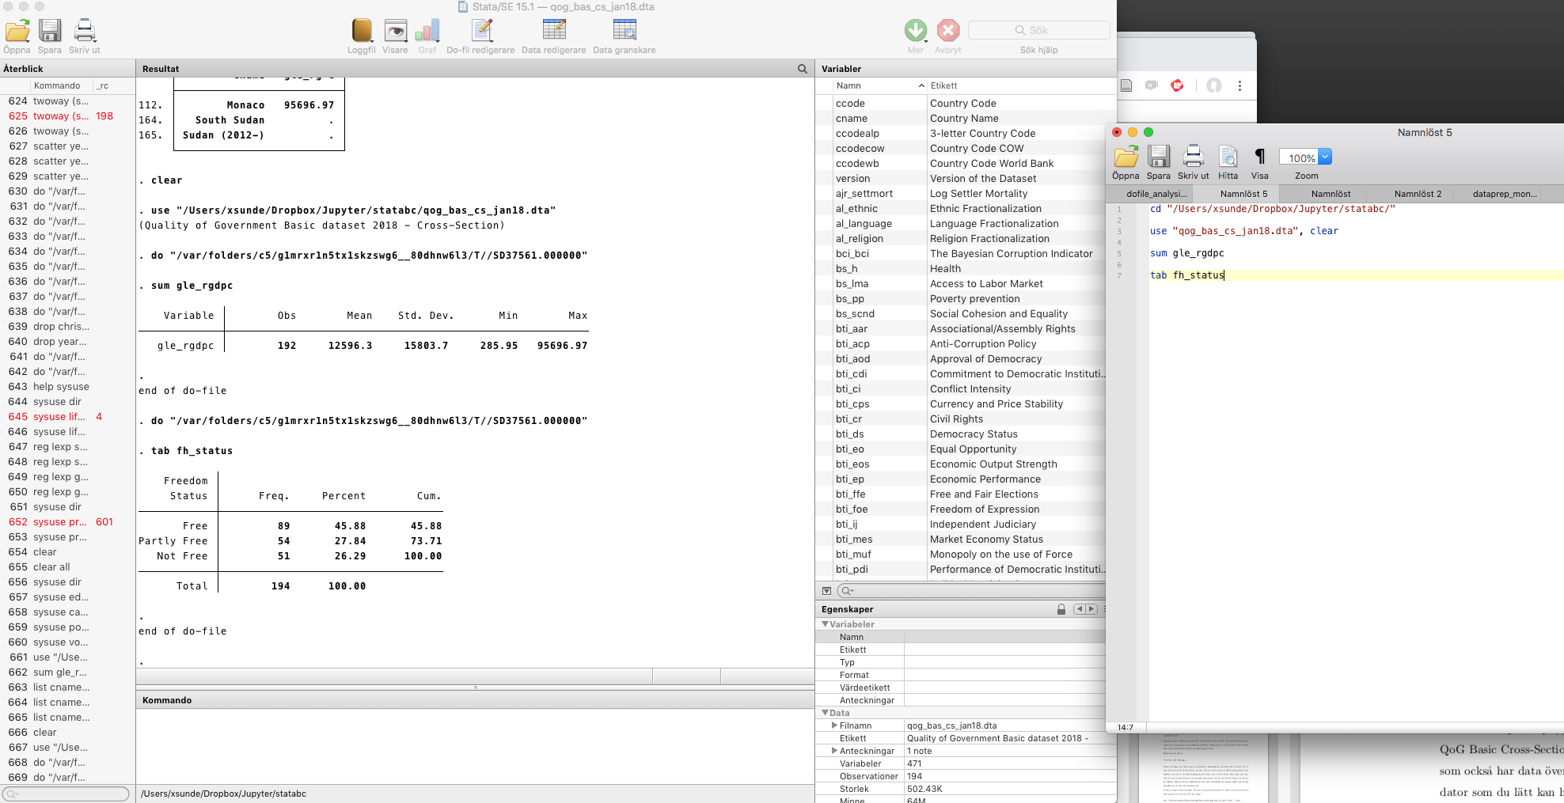

Beskrivning av vald variabel

Här kan man också skriva in kommandon

Fönster med do-fil

Lista på utförda kommandon

Lista på variabler i aktuellt dataset

Fönster för output. Här kommer resultaten av kommandon man kör från do-filen